

**QUALIDADE DE SOFTWARE**

Rafael Ide Caldeira

Análise de Qualidade

Maringá

2021

# RESUMO

A análise de qualidade abordado neste trabalho teve como principal intuito a avaliação da qualidade do app Portal usuário da Cooper Card. Explorando suas principais funcionalidades e todos os seus serviços oferecidos.   
A partir da visão de usuários finais, foram feitas testes de usabilidade do app e analisado todos os aspectos de jornada no app, em seguida, foram levantados todos os pontos de destaque neste documento.

# SUMÁRIO

1. RESUMO 2

2. SUMÁRIO 3

3. INTRODUÇÃO 4

4. O PROJETO 5

4.1 Detalhes do produto ou serviço 5

4.2 Tabela de Análise 5

4.3 Relatório 6

4.4 Evidências 7

4.5 Onde encontrar 8

5. CONCLUSÃO 8

6. REFERÊNCIAS BIBLIOGRÁFICAS 8

# INTRODUÇÃO

O teste deste app foi feito pela perspectiva do usuário final por 3 pessoas diferentes em 2 plataformas diferentes, IOS e Android, buscando assim a execução de diferentes cenários de cada uma das funcionalidades do app.   
Nestes cenários, foram avaliados características como a usabilidade, design, performance, requisitos para o uso do app, os processos que compõe as ações do usuário, e a padronização entre as diferentes plataforma com o mesmo app.

# O PROJETO

O App Portal Usuário da Cooper Card é a alternativa da empresa para os usuários fazerem a gestão dos cartões de crédito e benefício. O aplicativo também dispõe de serviços e produtos como seguros, clube de vantagens e funções personalizadas para empresas parceiras como o Sesi Paraná.

## Detalhes do produto ou serviço

|  |  |
| --- | --- |
| **Nome do produto ou serviço:** | **App Portal Usuário Cooper Card** |
| **Fabricante:** | **Cooper Tec** |
| **Tempo de uso:** | 30 dias |
| **Outros detalhes relevantes sobre o produto:** | **Produto desenvolvido pela Cooper tec para a empresa Cooper Card, que compõe outros produtos como o Clube de vantagens, Plano de seguro de vida, plano dentário e Adesão Digital (Peça seu cartão!).** |

## Tabela de Análise

|  |  |  |
| --- | --- | --- |
| **Característica** | **Sua percepção** | **Referência da evidência [caso tenha]** |
| **Usabilidade:** | A primeira vista, o app tem uma alta complexidade quanto as regras de negócios, uma vasta quantidade de condições estipuladas para ter acesso a uma função, em outras palavras, muito burocrático.  Para cada cartão de crédito Cooper Card adicionado no app, ele libera uma vasta quantidade de funções do app, dando assim muitas formas de gestões do cartão e serviços extras. | Print 1 |
| **Matéria prima:** | App desenvolvido em Swift (IOS) e Java (Android). Compartilha informação do BD central da Cooper Card. |  |
| **Performance:** | Em vários momentos o app não apresentou algumas categorias dos menus do cartões, tendo que fechar o app e abrir novamente. Fora isso, ele carrega as páginas em média de 2 segundos, porem pode demorar mais para carregar imagens. | Print 2 |
| **Design:** | Design simples e resumido, para suas funções principais ele usa somente a paleta de cores da empresa (Cooper Card). Em alguns serviços extras, ele usa a paleta do produto, como o Azul para produtos do Sesi. | Print 3 |
| **Requisitos para o app** | O app é consideravelmente grande, sendo necessário que o usuário esteja em uma rede wi-fi ou que tenha um bom pacote de dados para fazer o download, sendo o tamanho dele de quase 63mb. |  |
| **Padronização por plataforma** | Em vários casos, algumas funcionalidades na plataforma IOS se comporta de forma diferente da Android. | **Print 4** |

## Relatório

O app analisado é o Portal Usuário da Cooper card e suas funções extras, sendo elas, serviços para integrantes do Sesi, o clube de vantagens Cooper Club, e a Adesão Digital que solicita cartões de crédito pelo app.   
Por se tratar de um app de gestão de cartões de crédito, ele é usado em média 4 vezes ao dia. O teste em questão foi feito por 3 pessoas, um tester, um desenvolvedor e usuário final.  
A primeira vista, é fácil perceber a complexidade gerada no uso do app por regras de negócio, dependendo da categoria ou produto disponível o usuário precisa passar por 3 ou 4 condições para ter acesso. Em contra partida, apesar das condições para uso dos serviços do app, tem muitas opções para o usuário gerir seus cartões, indo desde relatórios de gastos, extrato, recarga de celular, QR code, mapas de lojistas, seguro de vida, plano dentário, desbloqueio de cartão e outros.  
Porem, em alguns momentos percebemos que algumas funções não carregam ao abrir uma página, tendo que fechar e abrir novamente o app para velas.   
As páginas carregam em uma média de 2 segundos dependendo do conteúdo, porem as imagens tendem a demorar muito ou simplesmente não carregar.

## Evidências

Acrescente prova visuais do seu item de análise e detalhes demonstrando o que foi analisado, como por exemplo, o tipo de material. A evidência pode ser um print ou foto. Coloque a descrição da imagem.   
Preserve as informações pessoais caso apareça na imagem. Corte ou pinte as informações como endereço, nome completo, telefone, e-mail, etc.   
  
Print 1: Funções do produto Cidade Canção Card.

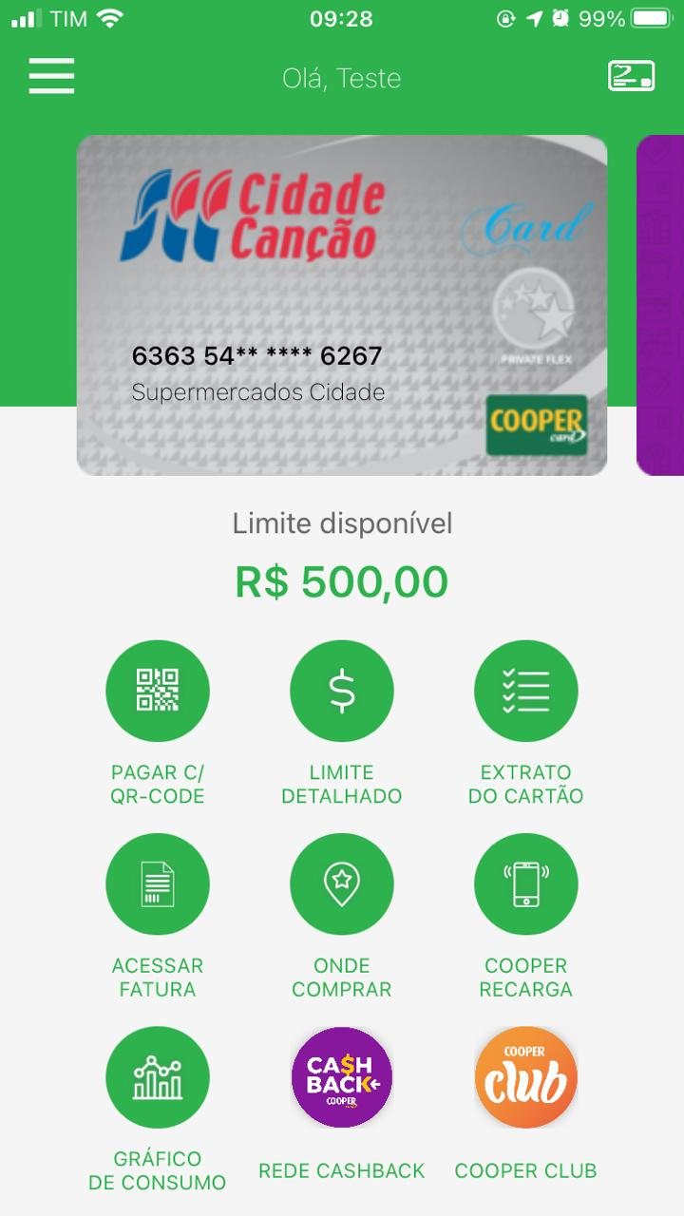  
  
Funções do produto Cidade Canção Card.  
Como padrão de todos os produtos, o usuário tem 7 funcionalidade para gestão de gastos em qualquer cartão. Caso o usuário possua um cartão de crédito do Super Mercado Cidade Canção, esteja dentro da cidade de Maringá e Curitiba, tenha feito alguma compra nos últimos 3 meses, e não tenha nenhuma fatura em atraso, ele terá disponível a função do Cashback, e Cooper Club.

Print 2: Lista de lojistas com foto

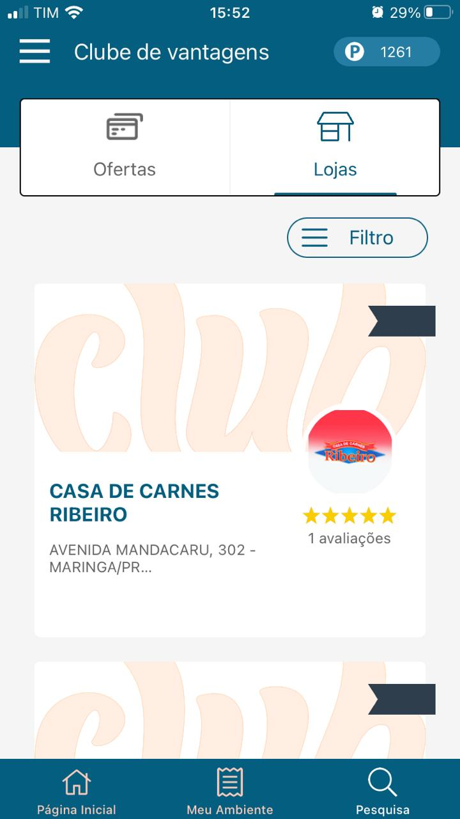  
  
Dentro da funcionalidade do clube de vantagens, o app lista os lojistas participantes e mostra o logo e uma foto do estabelecimento. Dependendo da conexão cliente, a foto do estabelecimento não carrega, ou se carrega, demora muito.

Print 3: Design simplista e personalizado Sesi.

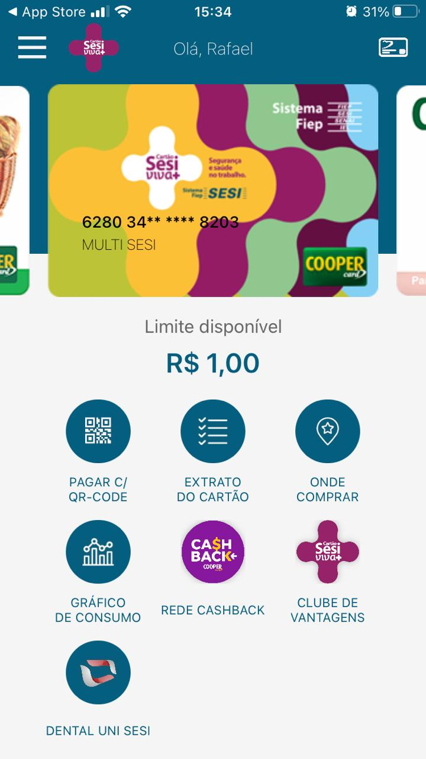  
  
O design do app funciona a base de cores simples de uma paleta personalizada da Cooper Card, dependendo do produto ela faz uma personalização de acordo com o parceiro, como o caso do Sesi Viva+.  
  
Print 4:

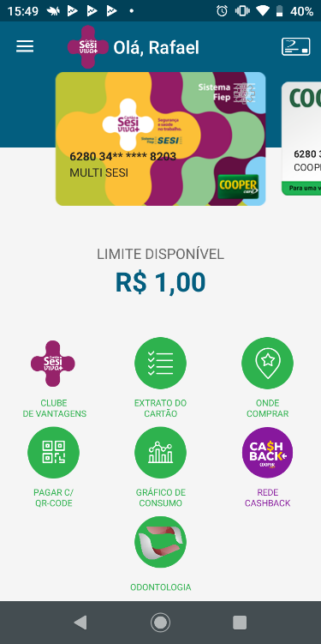

O mesmo app na plataforma Android se comporta de forma diferente, como pode ser comparado com o Print 3, ele apresentou um sequencia diferente na lista de funcionalidades do produto, a cor dos ícones também estão diferentes, e algumas funcionalidades estão com nomes diferentes.

## Onde encontrar

O app por ser encontrado e baixado nas principais lojas de apps, mas para ter acesso as suas funções por completo é preciso ter um cartão de crédito ou solicitar um.

https://apps.apple.com/br/app/cooper-card-app/id1301519395

<https://play.google.com/store/apps/details?id=br.com.coopercard.app>

# CONCLUSÃO

Coloque sua experiência na realização do trabalho, o que aprendeu, quais lições pode aplicar em sua vida profissional etc.

Concluo que a análise foi feita com êxito, onde se destacaram alguns detalhes, em que o app da plataforma Android e o da IOS apresentaram comportamento diferentes. Em discussão como desenvolvimento foi possível entender que isso se dá pelas particularidades de cada sistema, o que uma tentativa de igualar ambos, poderia causar uma alteração em processos e afetar o tempo de trabalho.   
Também se destacou um possível erro no app, em que ele não liberava algumas funcionalidades nos menus após determinada ação, só os revelando após fechar e abrir o app para zerar o cache. De fato, a importância do cache entra em questão quando temos de lidar com o fato de que requisições de atualização constante no app, podem consumir o pacote de dados do cliente.   
Todavia, o app não apresentou erro graves que interrompa os processos do usuário.

# REFERÊNCIAS BIBLIOGRÁFICAS

https://www.coopercard.com.br/Portal/  
https://www.coopercard.com.br/PortalUsuario/  
<https://play.google.com/store/apps/details?id=br.com.coopercard.app&hl=pt_BR&gl=US>  
<https://apps.apple.com/br/app/cooper-card-app/id1301519395>